ชวนเที่ยวเสาธง...
ดินแดนอารยธรรมเก่า... พื้นที่ตำบลเสาธงมีวัดเก่าแก่ที่เป็นแหล่งรวมโบราณวัตถุ ณ วัดสระเหรียง
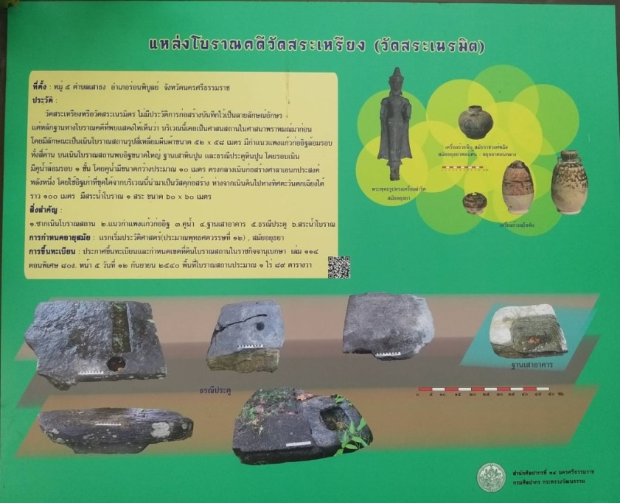

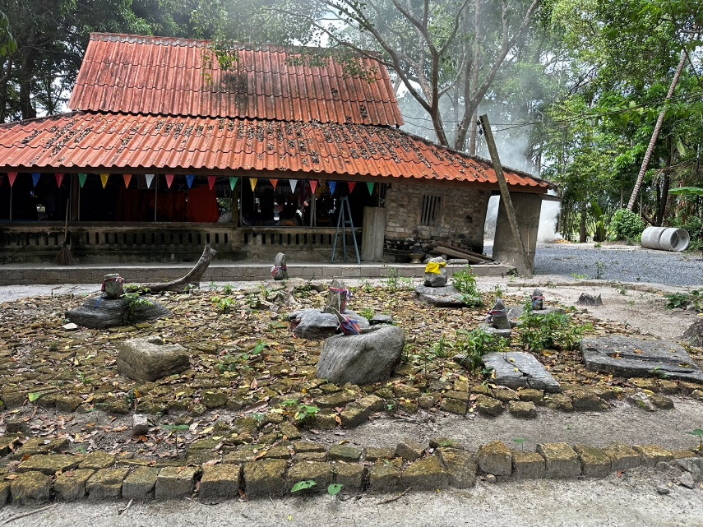

มะนาวเราผลใหญ่... พื้นที่ตำบลเสาธงมีเกษตรกรผู้ปลูกมันาวพันธุ์พื้นบ้าน ซึ่งมีผลขนาดใหญ่
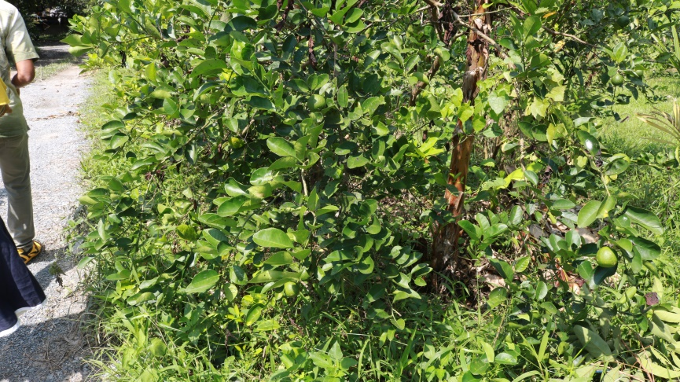

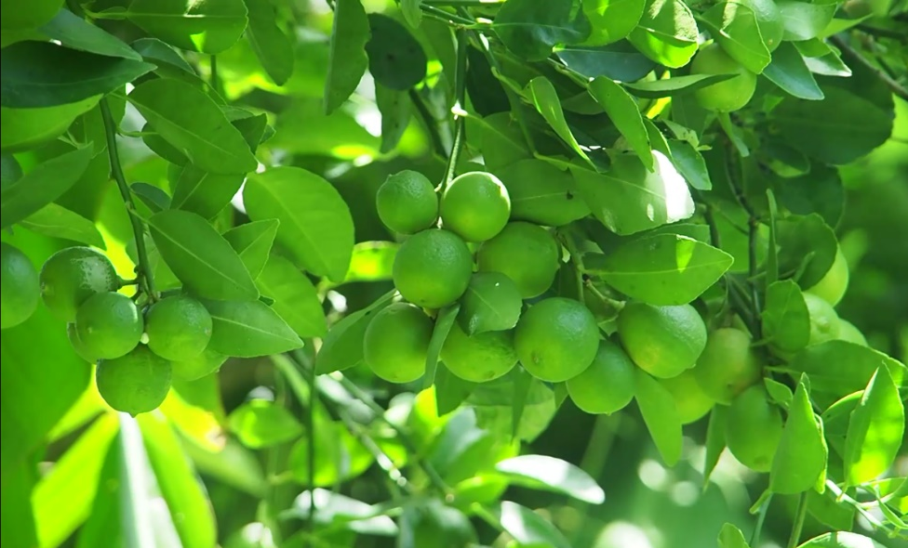

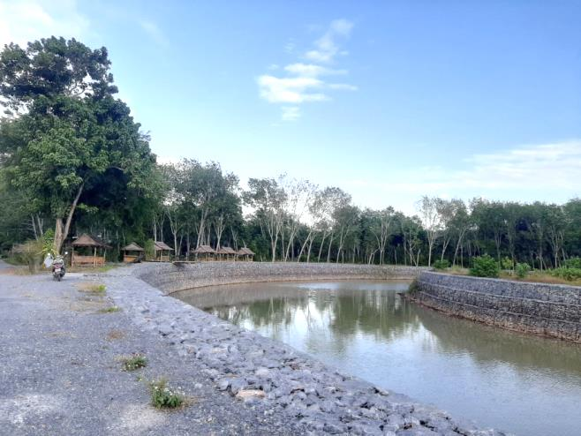
คลองน้ำใส... ตำบลเสาธงมีคลองเสาธงและมีฝายกั้นน้ำไว้สำหรับฤดูแล้ง และมีมุมสำหรับพักผ่อน
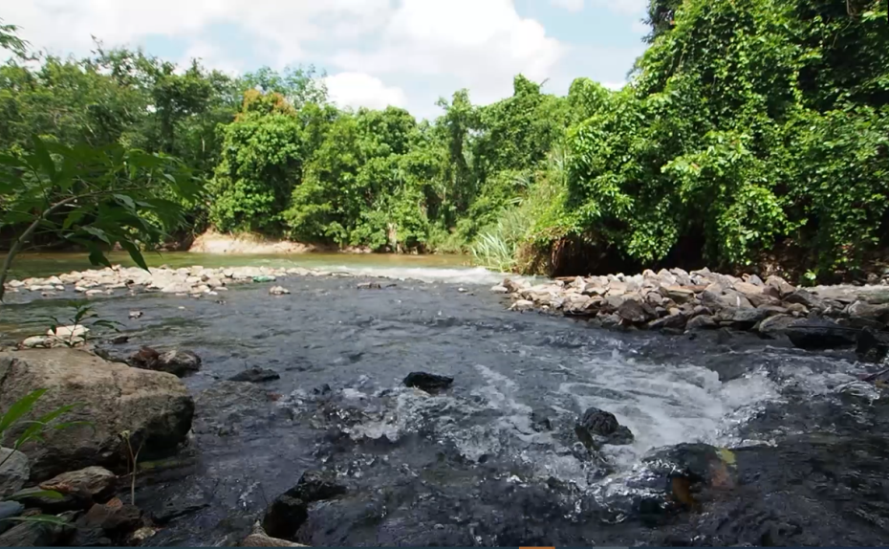

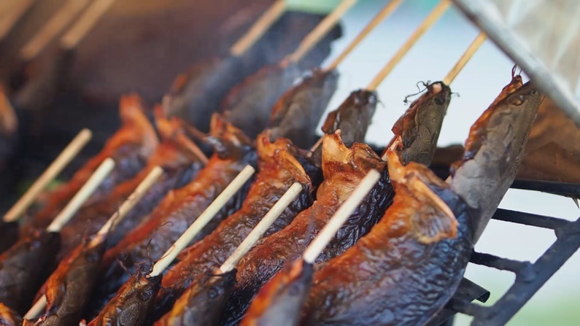
ปลาดุกย่างอร่อยแสน...ตำบลเสาธงมีร้านค้าขายปลาดุกย่างเป็นทางยาวสองฝั่งถนน เป็นสินค้าเลื่องชื่อตำบลเสาธง

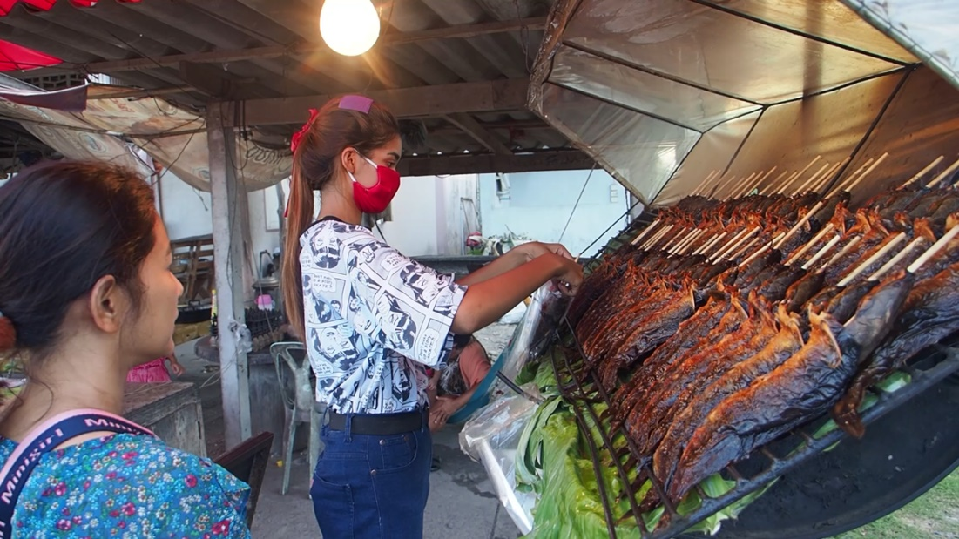

ดินแดนโคบาล...ตำบลเสาธงมีสนามกีฬาชนโค ซึ่งเป็นสถานที่ดึงดูดนักท่องเที่ยวหรือผู้คนต่างถิ่น หลั่งไหลเข้ามาในพื้นที่ตำบลเสาธง
